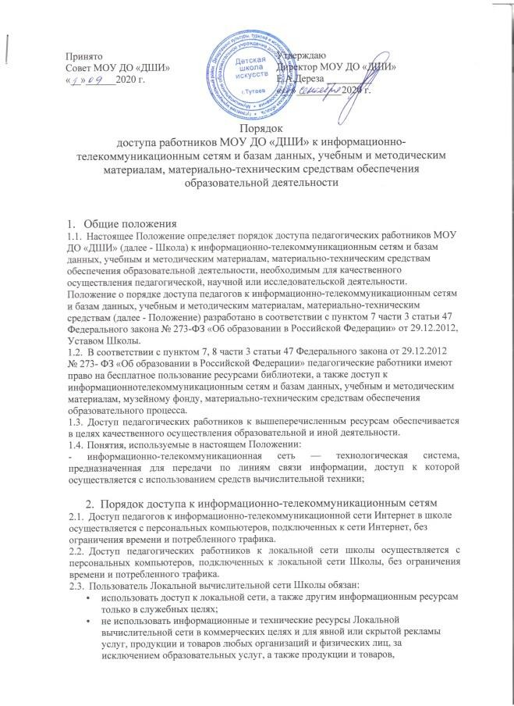

Принято
Совет МОУ ДО «ДШИ»
«__»_ 2020 г.
Утверждаю
Директор МОУ ДО «ДШИ» Е.А.Дереза
«__»_ 2020 г.

Порядок
доступа работников МОУ ДО «ДШИ» к информационно-

телекоммуникационным сетям и базам данных, учебным и методическим материалам, материально-техническим средствам обеспечения
образовательной деятельности

Общие положения
  - Настоящее Положение определяет порядок доступа педагогических работников МОУ ДО «ДШИ» (далее - Школа) к информационно-телекоммуникационным сетям и базам
данных, учебным и методическим материалам, материально-техническим средствам обеспечения образовательной деятельности, необходимым для качественного осуществления педагогической, научной или исследовательской деятельности.
Положение о порядке доступа педагогов к информационно-телекоммуникационным сетям и базам данных, учебным и методическим материалам, материально-техническим
средствам (далее - Положение) разработано в соответствии с пунктом 7 части 3 статьи 47 Федерального закона № 273-ФЗ «Об образовании в Российской Федерации» от 29.12.2012, Уставом Школы.
  - В соответствии с пунктом 7, 8 части 3 статьи 47 Федерального закона от 29.12.2012
№ 273- ФЗ «Об образовании в Российской Федерации» педагогические работники имеют право на бесплатное пользование ресурсами библиотеки, а также доступ к
информационнотелекоммуникационным сетям и базам данных, учебным и методическим материалам, музейному фонду, материально-техническим средствам обеспечения образовательного процесса.
  - Доступ педагогических работников к вышеперечисленным ресурсам обеспечивается в целях качественного осуществления образовательной и иной деятельности.
  - Понятия, используемые в настоящем Положении:
- информационно-телекоммуникационная сеть — технологическая система, предназначенная для передачи по линиям связи информации, доступ к которой осуществляется с использованием средств вычислительной техники;

Порядок доступа к информационно-телекоммуникационным сетям
  - Доступ педагогов к информационно-телекоммуникационной сети Интернет в школе осуществляется с персональных компьютеров, подключенных к сети Интернет, без ограничения времени и потребленного трафика.
  - Доступ педагогических работников к локальной сети школы осуществляется с персональных компьютеров, подключенных к локальной сети Школы, без ограничения времени и потребленного трафика.
  - Пользователь Локальной вычислительной сети Школы обязан:
    - использовать доступ к локальной сети, а также другим информационным ресурсам только в служебных целях;
    - не использовать информационные и технические ресурсы Локальной вычислительной сети в коммерческих целях и для явной или скрытой рекламы услуг, продукции и товаров любых организаций и физических лиц, за исключением образовательных услуг, а также продукции и товаров,

предназначенных для обеспечения образовательного процесса;
    - исключить возможность неосторожного причинения вреда (действием или бездействием) техническим и информационным ресурсам Локальной сети;
    - не предпринимать попыток несанкционированного доступа к информационным и вычислительным ресурсам локальной сети, доступ к которым осуществляется через Локальную вычислительную сеть;
    - перед использованием или открытием файлов, полученных из других источников, проверять файлы на наличие вирусов;
    - не использовать доступ к Локальной вычислительной сети для распространения и тиражирования информации, распространение которой преследуется по закону, заведомо ложной информации и информации, порочащей организации и
физические лица, а также служебной информации без соответствующего разрешения руководства Учреждения.
  - Пользователям Локальной вычислительной сети Школы запрещено:
    - предоставлять доступ к ресурсам локальной сети школы незарегистрированным пользователям;
    - использование программ, осуществляющих сканирование сети без письменного предупреждения системного администратора с объяснением служебной необходимости подобных действий;
    - установка дополнительных сетевых протоколов, изменение конфигурации настроек сетевых протоколов без ведома системного администратора;
    - открывать файлы и запускать программы на локальном компьютере из непроверенных источников или принесённых с собой на переносных носителях без предварительного
сохранения на локальном жестком диске и последующей проверкой антивирусной программой;
    - хранение на публичных сетевых дисках файлов, не относящихся к выполнению служебных обязанностей сотрудника (игрушки, видео, виртуальные CD и т.п.);
    - просматривать сайты порнографической, развлекательной направленности, и сайты, содержание которых не относится впрямую к служебным обязанностям работника;
    - играть в различные ОНЛАЙН игры;
    - использование программ для зарабатывания денег в сети Интернет;
    - скачивание музыкальных и видео файлов, а также файлов, не имеющих отношения к текущим служебным обязанностям работника.
2.4. Для доступа к информационно-телекоммуникационным сетям в школе
педагогическому работнику предоставляются идентификационные данные (логин и пароль). Предоставление доступа осуществляется системным администратором Учреждения.

Порядок доступа к базам данных
  - Педагогическим работникам обеспечивается доступ к следующим электронным
базам данных, установленным на персональных компьютерах школы и находящимся в общем доступе для педагогических работников школы (профессиональные базы данных, информационные справочные системы, поисковые системы).
  - Доступ к электронным базам данных осуществляется на условиях, указанных в договорах, заключенных школой с правообладателем электронных баз данных.
  - Передача информации посредством использования информационно- телекоммуникационных сетей осуществляется без ограничений при условии соблюдения установленных федеральными законами требований к распространению информации и охране объектов интеллектуальной собственности. Передача информации может быть ограничена только в порядке и на условиях, которые установлены федеральными

законами.

Порядок доступа к учебным и методическим материалам
  - Педагогические работники имеют право на бесплатное пользование образовательными, методическими ресурсами Школы. В целях качественного осуществления образовательной и иной деятельности педагогические работники могут пользоваться авторскими разработками программ учебных дисциплин, находящихся в методическом кабинете.
  - Педагогические работники могут пользоваться консультациями старшего воспитателя по подготовке педагогических работников к аттестации, профессиональным конкурсам, конференциям, по обобщению опыта и проведению авторских мероприятий.
- Методические материалы, размещаемые на официальном сайте, находятся в открытом доступе. Педагогическим работникам по их запросам могут выдаваться во временное пользование учебные и методические материалы, входящие в оснащение учебных кабинетов и находящиеся на балансе школы. Выдача педагогическим
работникам во временное пользование учебных и методических материалов, входящих в оснащение учебных кабинетов, осуществляется работником, на которого возложено заведование учебным кабинетом. Срок, на который выдаются учебные и методические материалы, определяется работником, на которого возложено заведование учебным
кабинетом, с учетом графика использования запрашиваемых материалов в данном
кабинете. При получении учебных и методических материалов на электронных носителях, подлежащих возврату, педагогическим работникам не разрешается стирать или менять на них информацию.
- Порядок доступа к материально-техническим средствам обеспечения образовательной деятельности.
  - Педагогические работники школы вправе пользоваться материально-техническими средствами обеспечения образовательной деятельности, находящимися в свободном
доступе в Школе, в том числе кабинетами, актовым залами и иными помещениями школы без ограничения для проведения занятий во время, определенное в расписании занятий, и вне времени, определенного расписанием занятий, по согласованию с работником, ответственным за данное помещение.
  - Использование педагогическими работниками школы материально-технических средств обеспечения образовательной деятельности, ответственность за сохранность которых, несет назначаемый приказом директора школы работник, осуществляется по согласованию с указанным работником.
  - Выдача педагогическому работнику Школы и сдача им материально-технических средств обеспечения образовательной деятельности, указанных в пункте 5.2 настоящего Положения, фиксируются в журнале выдачи.
  - Для копирования или тиражирования учебных и методических материалов
педагогические работники имеют право пользоваться принтером и копиром, имеющимся в специальном для этих целей кабинетах.
  - Для распечатывания учебных и методических материалов педагогические работники имеют право пользоваться принтерами, установленными в учебных кабинетах школы. Педагогический работник может распечатать на принтере необходимое для его профессиональной деятельности количество страниц.
- Заключительные положения
  - Настоящее положение вступает в силу с момента утверждения директором школы и действует до издания нового положения, вводится в действие приказом директора школы.
  - При изменении законодательства в Положение вносятся изменения в установленном законом порядке.
  - Настоящее Положение обязательно к применению для всех сотрудников школы.

